

Linux操作系统实验

**实验题目**

**专 业：_________ _______**

**班 级：_____________________________**

**姓 名：___________ _______________**

**学 号：______________________**

**指导教师：___________ ______________**

**成 绩：________________________________**

**计算机学院**

**年 月 日**

# 实验目的

1.编制实现软中断通信的程序（软中断：signal函数，接受信号）

父进程fork两个子进程。等待一段时间后，kill子进程形成软中断，并wait函数等待子进程退出信号。

2.编制实现进程的管道通信的程序

父进程开通pipe，并fork两个子进程。接收来自于子进程的信息并输出在shell里。

1. 实现一简单shell

1. 软中断程序

可能需要的系统函数

`signal`、`kill`、`wait`:上次课讲过，请参与上次课的PPT，及实例

- signal: 定义程序对收到信号（及软中断）的处理方式

- kill:发送软中断

- wait:等待子进程结束

2.编制实现进程的管道通信的程序

可能需要用到的系统函数

lockf(fd，mode，size)

- fd:文件描述符

- mode是锁定方式，mode=1表示加锁，mode=0表示解锁

- size是指定文件fd的指定区域，用0表示从当前位置到文件结尾

# 实验过程

1. 编制实现软中断通信的程序：

代码：

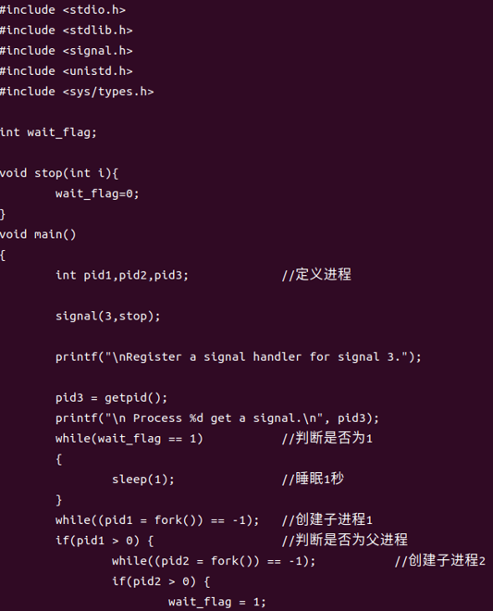

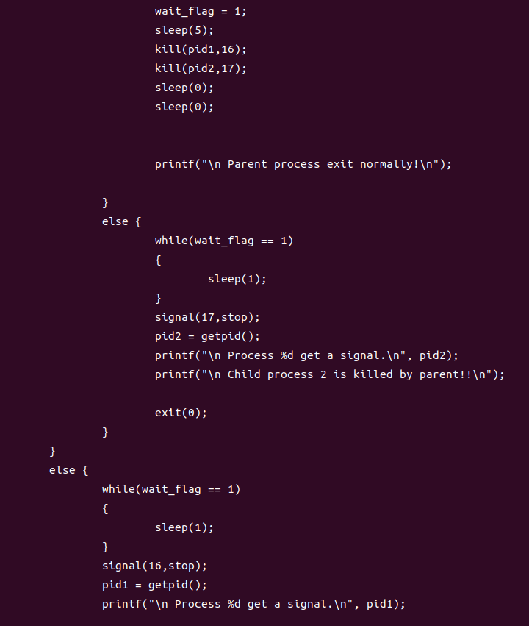

结果：

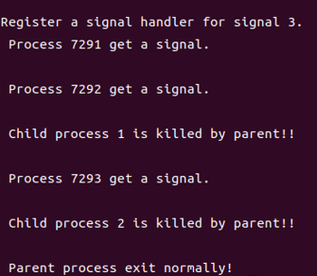

2编制实现进程的管道通信的程序

代码：

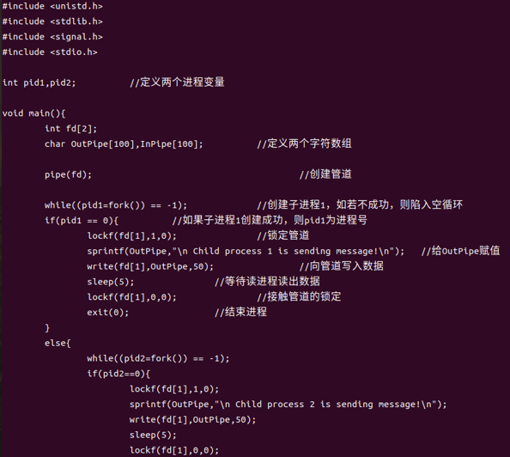

结果：

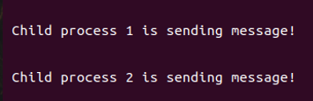

3.该程序不能实现管道。

# 实验心得

掌握了Linux编译执行C语言，了解到更多Linux常用指令，对于操作系统管理进程有了更深入的理解